**黑龙江大学**

**实 验 报 告**

|  |  |  |  |
| --- | --- | --- | --- |
| **课程名称** | **Java程序设计** | | |
| **实验项目名称** | 世界时钟 | | |
| **实验时间**  **（日期及节次）** | **2023年6月9日 第7、8 节** | | |
| **专业** | **软件专业** | **学生所在学院** | **软件学院** |
| **年级** | **2022** | **学号** | **20225958** |
| **姓名** | **李嘉富** | **指导教师** | **常城** |
| **实验室名称** |  | | |
| **实验成绩** | **实验完成（10-20）** | **实验报告（1-5分）** | **合计** |
|  |  |  |
| **教师签字** |  | | |

**黑龙江大学教务处**

## 1、实验名称

世界时钟

## 2、实验目的

(1) 掌握创建多线程应用；

(2) 进一步熟练掌握图形界面和事件处理。实验类型

## 3、实验类型

设计型

## 4、实验环境（编译和运行环境）

JDK+IDEA

## 5、主要设计思想与算法

（1）编写一个世界时钟程序界面类实验 WorldClock，其中用图像化界面编写布局，主要是jlabel标签和button按钮布局，以及按钮的事件监听。

（2）编写时钟线程类实验 ClockThread，完成每隔 1 秒更新显示功能，其中要对时间做一个格式化的处理再显示到界面上。

（3） 编写三个按钮的事件处理类实验 MyListener，实现单击按钮时暂停或继续时钟 显示。点击某一“暂停”按钮后，该按钮文字变成“继续”，再次点击该按钮（“继续” 按钮）则又变成“暂停”按钮。

## 6、实验结果

全部运行：

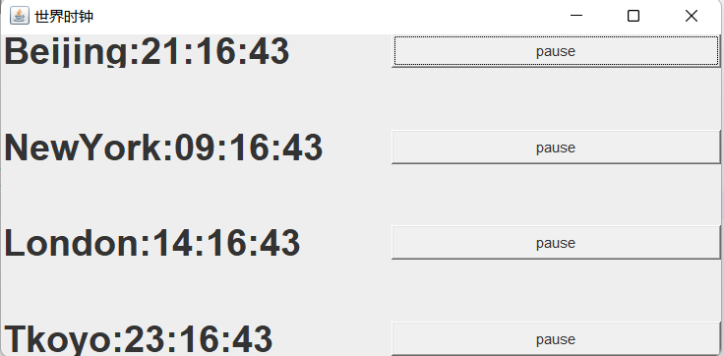

暂停伦敦：

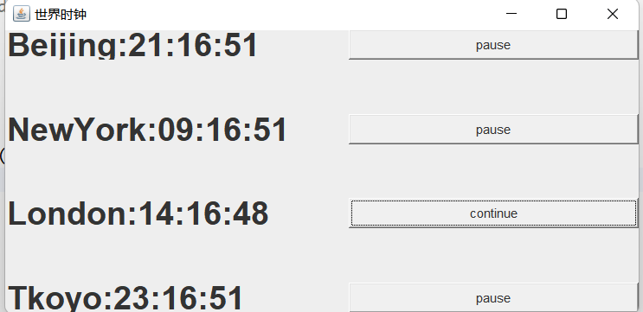

暂停纽约和伦敦：

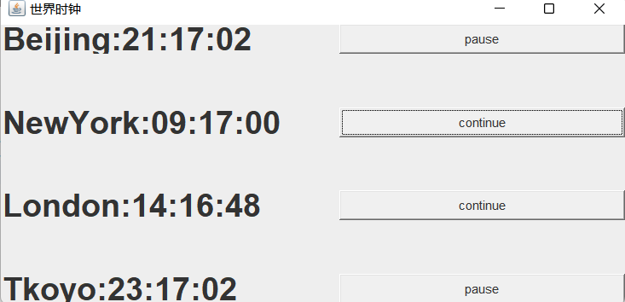

恢复伦敦：

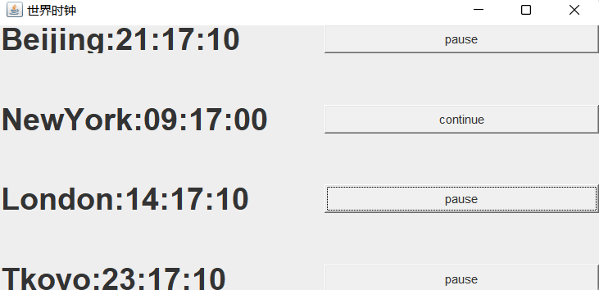

## 7.实验总结与心得

（1）对于图形化界面的jlabel标签和button按钮进行的事件处理有了更深的认识。

（2）对于多线程也有了一个初步的了解和认识。但还远远不够，需要更加深入学习。